Braas Topas 11V(NEU) Basaltgrau Pultdoppelwulstziegel Sonderwinkel

BMI Deutschland BRAAS

Eigenschaften

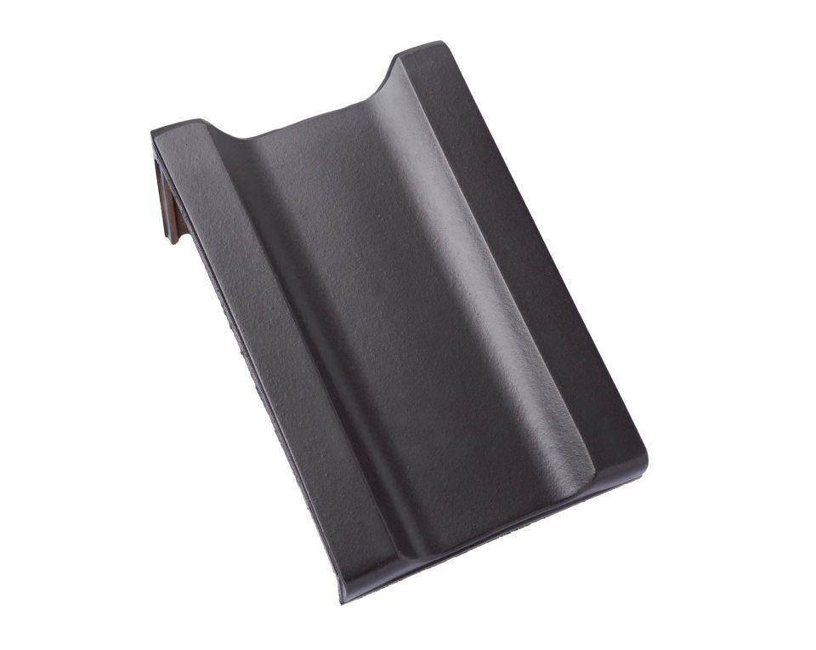

GTIN:

4019503167888

HAN:

09613656

Art Formziegel

Pultdach-Doppelwulstziegel

Farbton

dunkelgrau

Format

Ganzer Ziegel

Oberfläche

engobiert

Breite (mm)

266,00

Länge (mm)

445,00

Farbtonbezeichnung Hersteller

Basaltgrau